Опросный лист на плунжерные насосы высокого давления
Speck-Triplex (Креолайн)

Наименование компании:
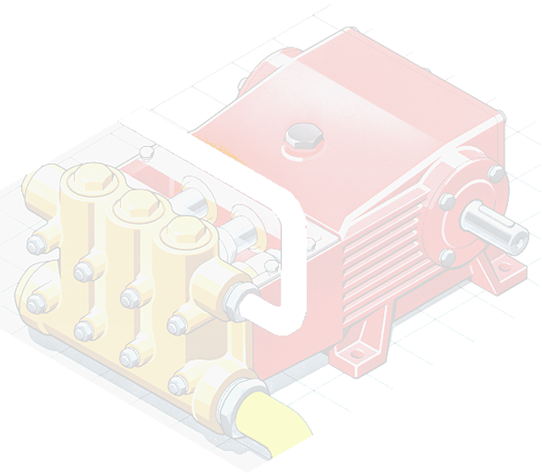  Контактное лицо:  e-mail: |  | Тел/факс:
Количество:
Применение насоса: |  | Гидроиспытания, мойка, туманообразование, пожаротушение, обратный осмос, перекачка CO2 и т.д.
*Перекачиваемая среда:  Наличие твердых частиц,  их размер: |  | Водопроводная вода, морская вода, сточные воды, нефтепродукты, химикаты и т.д.  /µm.
*Вязкость: |  | Если перекачиваемая среда не вода! /сСт.
*Температура: |  | °C.
*Рабочее давление: |  | Bar.
*Производительность: |  | l/min.
Давление на входе: |  | Bar, либо высота водяного столба.
Режим работы: |  | Постоянный или прерывистый, h/day.
Допустимость утечек: |  | Да/нет
Окружающий климат:  Температура окружающей среды: |  | Субтропики, морской, умеренный.  ºС.
Материал исполнения проточной части:  Материал исполнения: уплотнений: |  | Латунь, бронза, нержавеющая сталь.  Нитрил/Витон/PTFE.
Прочее:

* - Для подбора плунжерного насоса заполняется обязательно.

Заполненный опросный лист можете отправить по e-mail: info@kreoline.ru

После чего с Вами свяжется наш менеджер для уточнения деталей заказа.

